Chromebooks | Ajustar la configuración de la pantalla

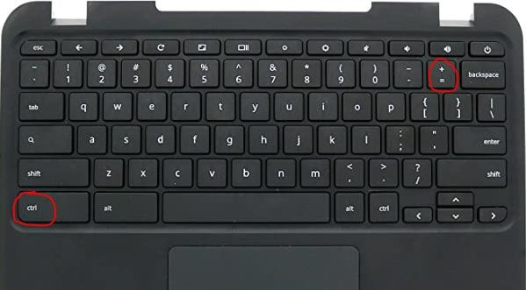
- Para agrandar una página específica, presione las siguientes teclas: “Ctrl” y “+”
(símbolo de sumar)

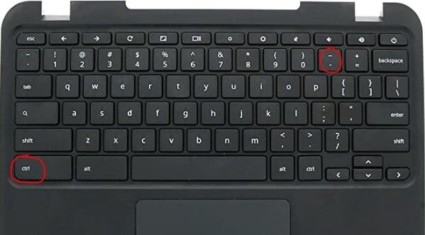
- Para hacer una página específica más pequeña, presione las siguientes teclas: “Ctrl” y “-“
(símbolo de restar)

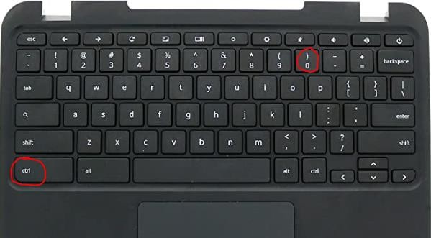
- Para restablecer el zoom en una página específica,presione las siguientes teclas:
“Ctrl” y “0”
(el número)

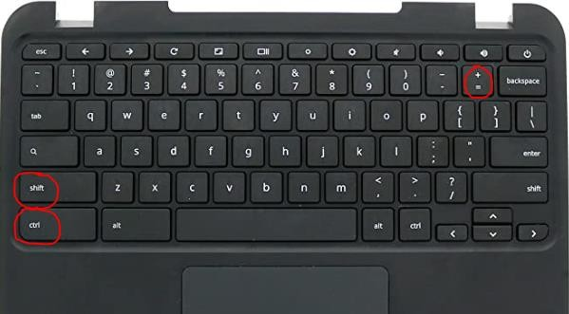
- Para agrandar todo en la pantalla, presione las siguientes teclas: “Ctrl” y “Shift” y “+” (símbolo de sumar)

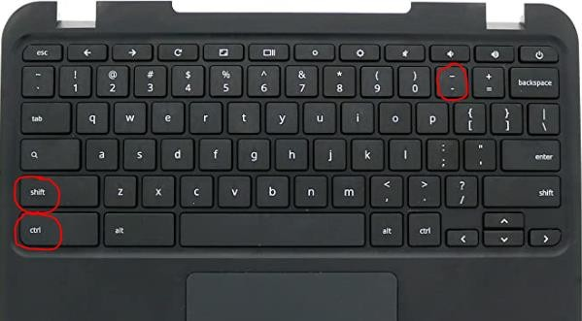
- Para hacer que todo en tu pantalla sea más pequeño, presiona las siguientes teclas: “Ctrl” y “Shift” y “-“ (símbolo de restar)

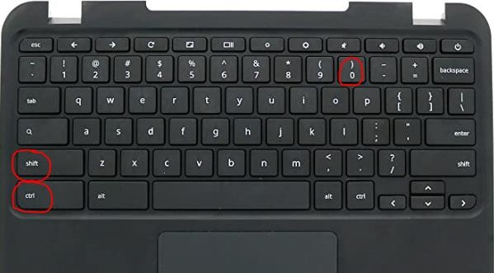
- Para restablecer la resolución de todo en tu pantalla, presiona las siguientes teclas:
“Ctrl” y “Shift” y “0” (el número)

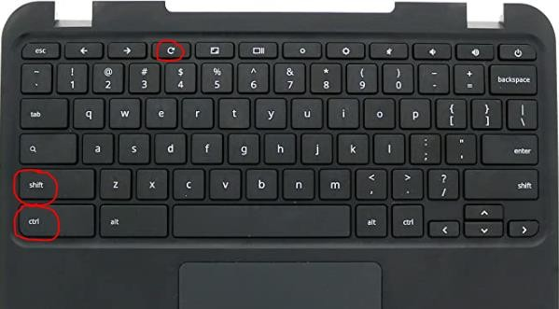
- Para rotar la pantalla de tu Chromebook 90 grados, presiona las siguientes teclas:
“Ctrl” y “Shift” y
el “ ” símbolo. Cada vez que presiones esta combinación, la pantalla girará otros 90 grados.

